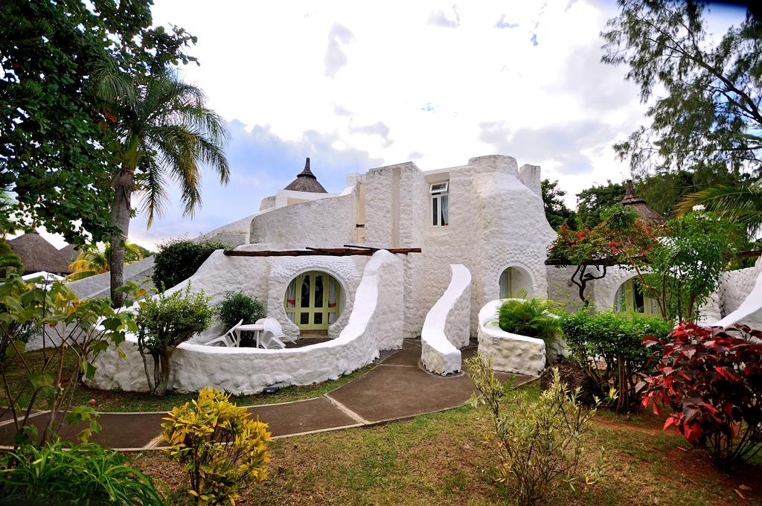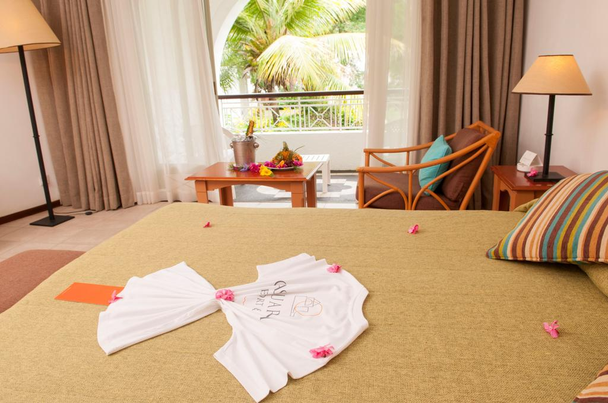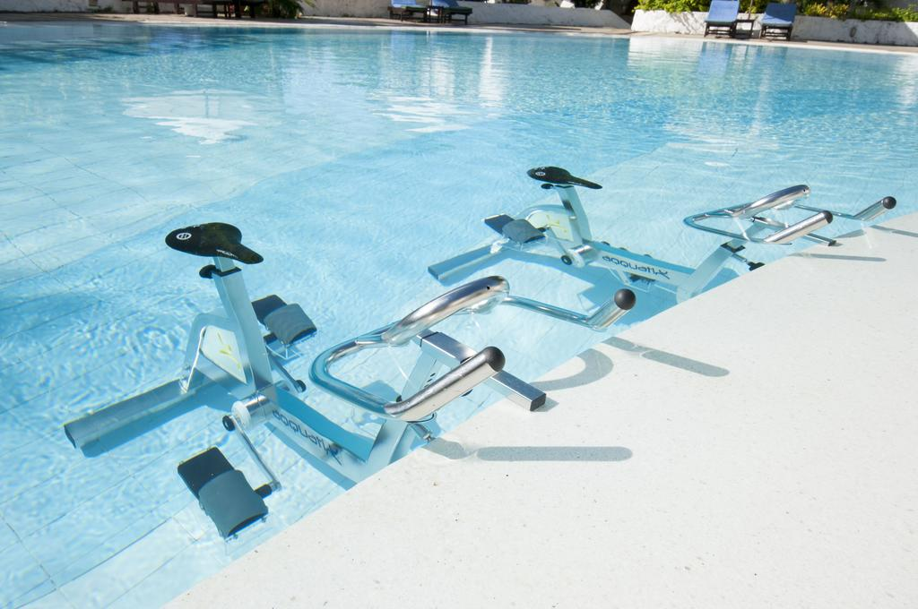

CASUARINA HOTEL 3* - MAURITIUS

TRANSPORT AVION - PLECARI DIN BUCURESTI

Localizare: Proprietatea se afla la 1 minut fata de plaja privata in Trou aux Biches. Mica localitate Grand Baie este la doar 6 km iar aeroportul international Sir Seewoosagur Ramgoolam se afla la 72 km.

Facilitati hotel: Casuarina Resort & Spa ofera piscina in aer liber si un centru de wellness, un restaurant Boucanier unde se servesc preparate din bucataria internationala, un bar unde turistii pot servii bauturi si gustari, un club pentru copii cu loc de joaca, etc.

Facilitati camere: Camerele detin un minibar, dus, seif, TV, telefon, aer conditionat, uscator de par, toaleta, baie, canale prin satelit, ofera balcon privat sau terasa cu vedere catre gradina sau spre ocean.

Site oficial: http://hotel-casuarina.com/mauritius/

Orar de zbor pachete 7 nopti cazare, plecari Bucuresti
Dus:
Bucuresti Vineri (21:35) -> (00:05) Sambata Istanbul (02:20) -> (13:10) Port Louis Mauritius Sambata
Intors:
Port Louis Mauritius Sambata (21:05) -> (06:00) Duminica Istanbul (08:15) -> (08:35) Bucuresti Duminica

Orar de zbor pachete 9 nopti cazare, plecari Bucuresti
Dus:
Bucuresti Miercuri (21:35) -> (00:05) Joi Istanbul (02:20) -> (13:10) Port Louis Mauritius Joi
Intors:
Port Louis Mauritius Sambata (21:05) -> (06:00) Duminica Istanbul (08:15) -> (08:35) Bucuresti Duminica

